Pielikums Nr.8.1

PROJEKTĒŠANAS UZDEVUMS

Pasūtītājs uzdod, bet Izpildītājs apņemas veikt Būvniecības ieceres dokumentācijas izstrādi Strūžānu Kultūras nama piegulošās teritorijas labiekārtošanai, Miera iela 14, Strūžāni, Strūžanu pag., Rēzeknes novads:

1. | Objekta nosaukums  un tā būvniecības vieta | Strūžānu kultūras nama piegulošās teritorijas labiekārtošana Miera ielā 14, Strūžāni, Strūžānu pag., Rēzeknes novads”
2. | Zemes gabala kadastra numurs | Īpašuma kadastra Nr. 78940020112  Zemes īpašnieks:  - Rēzeknes novada pašvaldība, Reģ.nr.90009112679, (79/100);  - SIA “Karina”,Reģ.Nr.42402002391, (21/100)
3. | Pasūtītāja organizācijas nosaukums, adrese, tālrunis | Rēzeknes novada pašvaldības  Dricānu apvienības pārvalde, “Pagastmāja”, Dricāni, Dricānu pag., Rēzeknes novads
4. | Būvniecības veids | Vienkāršota pārbūve
5. | Projektēšanas stadijas | Paskaidrojuma raksts
6. | Projektēšanas prasības | Saskaņā ar Būvniecības likumu, Vispārīgajiem būvnoteikumiem, LR Būvniecības likums, MK noteikumi Nr. 500 "Vispārīgie būvnoteikumi" un Rēzeknes novada pašvaldības teritorijas plānojumu, spēkā esošajiem LR LVS standartiem un spēkā esošajiem MK noteikumiem.
7. | Kontaktpersona | Valentīna Puste - 26334750 valentina.puste@gaigalava.lv  Inženiertehniskos risinājumus saskaņot ar Pasūtītāja pārstāvi.
8. | Vispārīgas ziņas par objektu | zemes kadastra apzīmējums Nr. 78940020112
9. | Vispārīgi norādījumi par teritorijas labiekārtošanas risinājumu | Izstrādāt būvniecības ieceres dokumentāciju Strūžānu kultūras nama piegulošās teritorijas labiekārtošanai:  - Veikt esošās norobežojošās betona sienas un esošo kāpņu demontāžu;  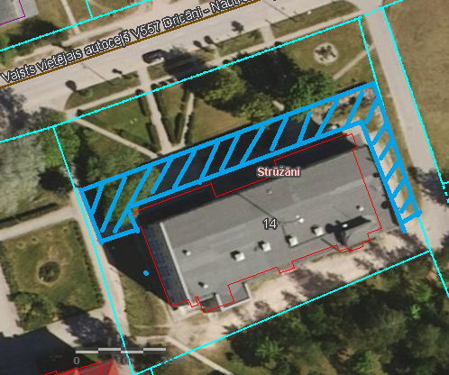  - Izstrādāt risinājumu jaunas norobežojošās (atbalsta) sienas izbūvei. Kā risinājumu paredzēt gabionu konstrukciju vai citu tehniski un ekonomiski pamatotu risinājumu, kas iepriekš saskaņojams ar Pasūtītāju (jaunās izbūvējamās terases izmērus saskaņot ar pasūtītāju);  - Paredzēt ēkas galvenās ieejas esošo kāpņu atjaunošanu, veicot pakāpienu un laukumu apdari ar ekspluatācijai piemērotiem, ilgmūžīgiem un neslīdošiem materiāliem;  - Paredzēt ap ēkas cokolu esošā betona seguma demontāžu un jauna bruģa seguma izbūvi, nodrošinot atbilstošu virsmas slīpumu un ūdens novadi;  - Projektējot jauno atbalsta sienas konstrukciju, paredzēt lietus ūdeņu novadīšanas sistēmas izbūvi no ēkas pamatiem un piegulošās teritorijas, nodrošinot efektīvu virszemes un infiltrācijas ūdeņu novadīšanu;  - Paredzēt projekta robežās esošās teritorijas sakārtošanu un atjaunošanu pēc būvdarbiem, tai skaitā:  - bojāto teritoriju atjaunošanu;  - virsmas segumu atjaunošanu vai izbūvi;  - labiekārtojuma elementu pielāgošanu esošajai videi;  - ekspluatācijas prasībām atbilstošu materiālu un risinājumu izmantošanu;  - izstrādāt būvapjomus visiem materiāliem un darbiem, būvizmaksu aprēķinus.  - Projektā paredzēt, ka visi izmantojamie materiāli, būvizstrādājumi un iekārtas atbilst Latvijas Republikas un Eiropas Savienības normatīvo aktu prasībām. Materiāliem un iekārtām jābūt ar atbilstības deklarācijām, CE marķējumu (ja piemērojams), kvalitātes sertifikātiem un citiem ekspluatācijai nepieciešamajiem apliecinājumiem.
10. | Projekta sastāvs | Būvniecības dokumentācija tiek izstrādāta tādā apjomā un komplektācijā, kādu nosaka būvniecību regulējošie normatīvie akti, un Izpildītājs atbild par būvprojekta atbilstību Latvijas būvnormatīvu un citu normatīvo aktu prasībām.  - GP  - AR  - BK (pēc nepieciešamības)  - LKT  - Skaidrojošais apraksts  - BA  - T
11. | Speciālie noteikumi | - Prasības pretendentiem: būvkomersantu reģistrā reģistrēta juridiskā persona, kura nodarbina projektēšanā sertificētos būvspeciālistus;  - Uz Pasūtītāja sagatavotas pilnvaras pamata pieprasīt un saņemt tehniskos noteikumus;  -Veikt objekta apsekošanu un veikt nepieciešamos uzmērījumu darbus;  -Projekta gaitā radušos jautājumus saskaņot ar Pasūtītāja pārstāvi;  -Projekts saskaņojams /akceptējams Rēzeknes valstspilsētas būvvaldē BIS sistēmā;  - Pirms projekta iesniegšanas saskaņošanai Būvniecības informācijas sistēmā projektu saskaņo ar Pasūtītāju.  -Projekts iesniedzams elektroniskā formātā (teksta daļu un aprēķinus ievietot PDF vai MS Word, vai MS Excel; rasējumus ievietot gan PDF, gan DWG formātā).
12. | Projekta izstrādes termiņš | 3 (trīs) mēneši (ierēķinot dokumentu skaņošanu un Būvvaldes akcepta saņemšanu).
13. | Autoruzraudzība | Nepieciešama

Pielikums: zemesgabala kadastrālās uzmērīšanas plāns
Topogrāfisko plānu nodrošinās pasūtītājs

